**武汉工程大学《计算机网络》考试操作指南**

**学习路径一：手机客户端考试**

**第一步：**扫描下方二维码、或者在应用中心搜索，下载安装“超星学习通”APP。



**第二步：**使用手机号注册学习通（手机号绑定过学号的同学可以直接用手机验证码登录即可）

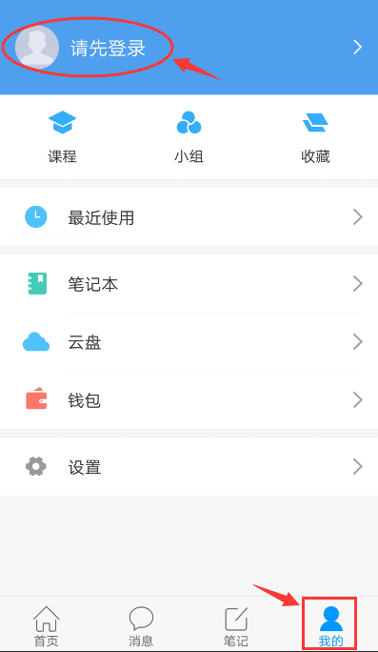 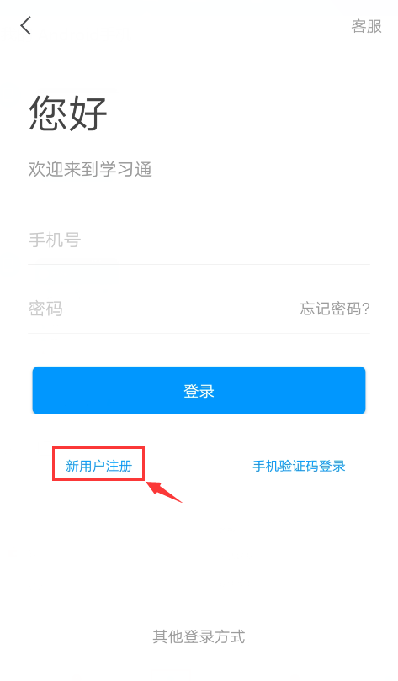

**※手机号注册并登陆成功后，在“设置”—“账号管理”中绑定学号，即可开启课程学习，操作如下：**

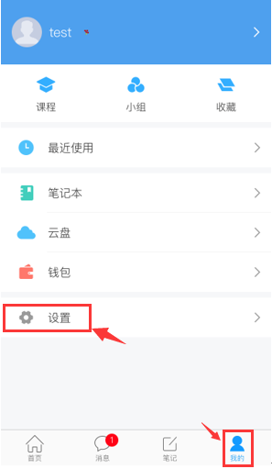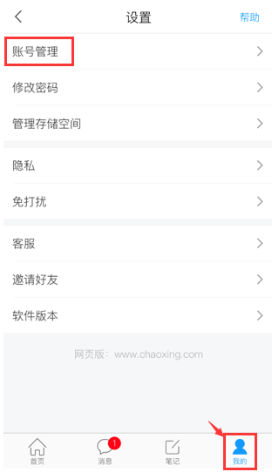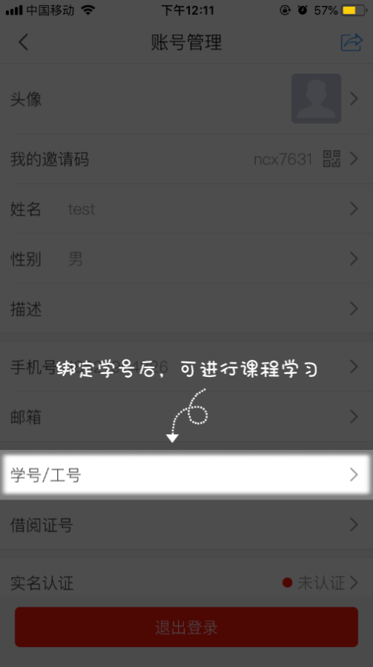

**第三步：**进入“课程”

|  |  |
| --- | --- |
| C:\Users\pc\Desktop\IMG_4927.PNGIMG_4927 | C:\Users\pc\Desktop\IMG_4928.PNGIMG_4928 |

**第四步：考试。**点击【任务】，打开进行中的考试，点击【开始考试】，交卷后可看到试卷详情。完成试卷并提交后可看到试卷状态由“未交”变成“已完成”。

 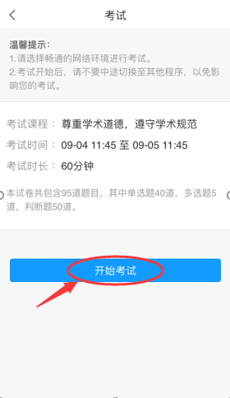

**学习路径二：pc端学习**

**第一步**：点击登录网址：[http://csewit.fanya.chaoxing.com](http://csewit.fanya.chaoxing.com/portal)，进入武汉工程大学计算机学院网络教学平台，**点击登录**，在指定位置输入**自己的学号；**密码：**初始密码为123456，之前登录过的是自己修改后的密码**。切勿自行注册账号。



**第二步：**登录以后，请务必完善个人信息。（**点击“课程管理”完善个人信息**）。



**第三步：**在“**我学的课**”标题下点击课程图标，进入课程页面。

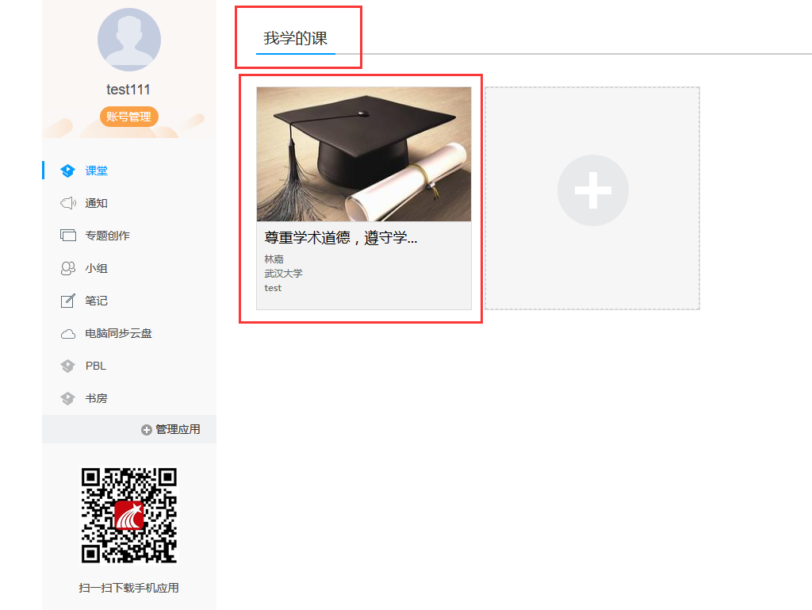

**第四步：**在考试规定时间内完成考试

